**武汉大学计算机学院**

**本科生课程设计报告**

**计算器总体设计与实现**

专 业 名 称 ：软件工程

课 程 名 称 ：Windows编程实验

指 导 教 师 ：胡继承 教授

学 生 学 号 ：2017302580144

学 生 姓 名 ：马玉杨

二○一九年十二月

**郑 重 声 明**

本人呈交的设计报告，是在指导老师的指导下，独立进行实验工作所取得的成果，所有数据、图片资料真实可靠。尽我所知，除文中已经注明引用的内容外，本设计报告不包含他人享有著作权的内容。对本设计报告做出贡献的其他个人和集体，均已在文中以明确的方式标明。本设计报告的知识产权归属于培养单位。

本人签名： 马玉杨 日期： 2019.12.18

摘 要

本实验在Windows平台上于C#实现了一个简单的计算器程序，具有加、减、乘、除功能，兼容int、double型数据，并且可以删除和清空数据，对非法数据进行提示。

**关键词：**Windows；C#；计算器

**目 录**

**1** **实验目的和需求**

1.1 实验目的 ………………………………………………………………………………… 1

1.2 实验需求 ………………………………………………………………………………… 1

**2** **实验设计**

2.1 设计思路 ………………………………………………………………………………… 1

2.2 解决方案和关键代码实现 …………………………………………………………… 1

2.3 实验结果 ………………………………………………………………………………… 4

**结论 ……………………………………………………………………………………………** 7

**参考文献 ……………………………………………………………………………………** 8

**1 实验目的和需求**

**1.1** **实验目的**

（1）熟悉.NET的编程方法，掌握项目的创建与使用及安装；

（2）熟悉C#编程语言，字符串使用、自定义类、自定义类库等；

（3）熟悉Windows应用程序类编程、事件驱动编程。

**1.2** **实验需求**

（1）实现加、减、乘、除四种基本运算功能；

（2）上述四种运算均要求使用dll实现，其中dll使用c++或c#编程语言来创建；

（3）上述四种运算输入、操作和运算结果均要求直接在界面中进行显示，其中界面可以选用MFC、Winform、WPF技术实现；

（4）上述四种运算的实现均要求输入数据兼容数据类型int、double，输出结果也兼容数据类型int、double；

（5）*对于输入的非法数据或无效数据要进行相关提示；

（6）*对于输入的数据有回退删除功能。

**2 实验设计**

**2.1** **设计思路**

在项目中设计两个个计算类CCalculator.cs 和 SCalculator.cs，分别包含“普通计算”和“科学计算”功能，即根据输入数学运算表达式字符串，返回计算结果。直接在项目中调用该类，输出计算结果。

通过C#创建dll实现加、减、乘、除功能，在Calc()中调用。

**2.2** **解决方案和关键代码实现**

**2．2．1** **加减乘除的实现**

通过C#创建dll实现加、减、乘、除功能：

public class Class1

{

public double Add(double leftArg, double rightArg)

{

return leftArg + rightArg;

}

public double Subtract(double leftArg, double rightArg)

{

return leftArg - rightArg;

}

public double Multiply(double leftArg, double rightArg)

{

return leftArg * rightArg;

}

public double Divide(double leftArg, double rightArg)

{

if (Math.Abs(rightArg) < 10e-9)

throw new DivideByZeroException(("Error: Division by zero was performed!"));

return leftArg / rightArg;

}

}

在CCalculator中调用：

public string Calc()

{

Class1 cla = new Class1();

NumChange();

switch (opr)

{

case '+':

result = cla.Add(num1, num2);

break;

case '-':

result = cla.Subtract(num1, num2);

break;

case '*':

result = cla.Multiply(num1, num2);

break;

case '/':

try

{

result = cla.Divide(num1, num2);

}

catch (DivideByZeroException ex)//DivideByZeroException may occur

{

resultStr = "divisor can't be 0";

return resultStr;

}

break;

}

resultStr = result.ToString();

return resultStr;

}

**2．2．2** **删除数据**

public string Back()

{

if (resultStr.Length > 0)

{

resultStr = resultStr.Remove(resultStr.Length - 1);//remove the last character of the input string

}

else

{

resultStr = "0";

}

return resultStr;

}

**2．2．3** **清空数据**

public string Clear()

{

displayStr = string.Empty;

return displayStr;

}

public string RClear()

{

result = 0;

resultStr = "0";

return resultStr;

}

**2．2．4** **小数实现**

public int DotUsed()

{

return resultStr.IndexOf(".");

}

**2．2．5** **科学模式**

public void Compute(string expression, out double results)

{

results = 0.00;

object calresult;

try

{

calresult = new DataTable().Compute(expression, null);

}

catch (Exception ex)

{

throw;

}

results = Convert.ToDouble(calresult);

}

**2.3** **实验结果**

初始界面：

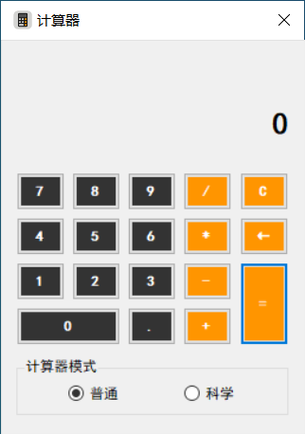 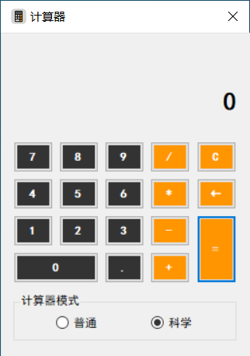

计算2*3/6+1：

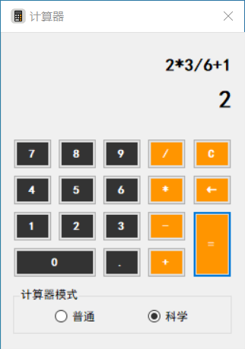

删除数据：

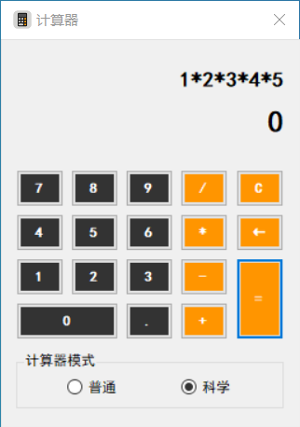 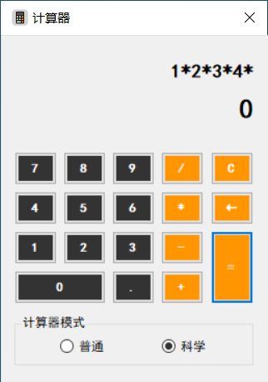

清空数据：

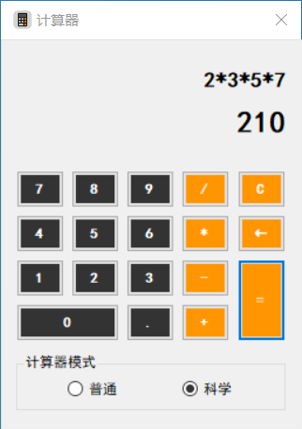 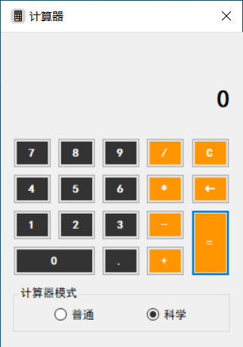

科学计数法：

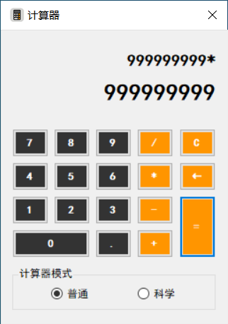 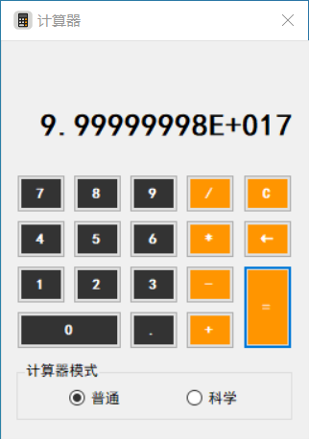

**结论**

本次实验我借助Visual Studio 2019基于C#实现了一个简单的计算器，它具有加、减、乘、除功能，兼容int、double型数据，并且可以删除和清空数据，对非法数据进行提示。**参考文献**

[1] 李赞，李文生.Windows程序设计——基于.NET平台[M].北京:清华大学出版社，2016：87-93.

[2] 唐大仕.C#程序设计教程[M].北京:清华大学出版社，2018：275-336.

**教师评语评分**

评语：

评分：

评阅人： 年 月 日